《花羽毛的鸟》学习任务单

一、教材

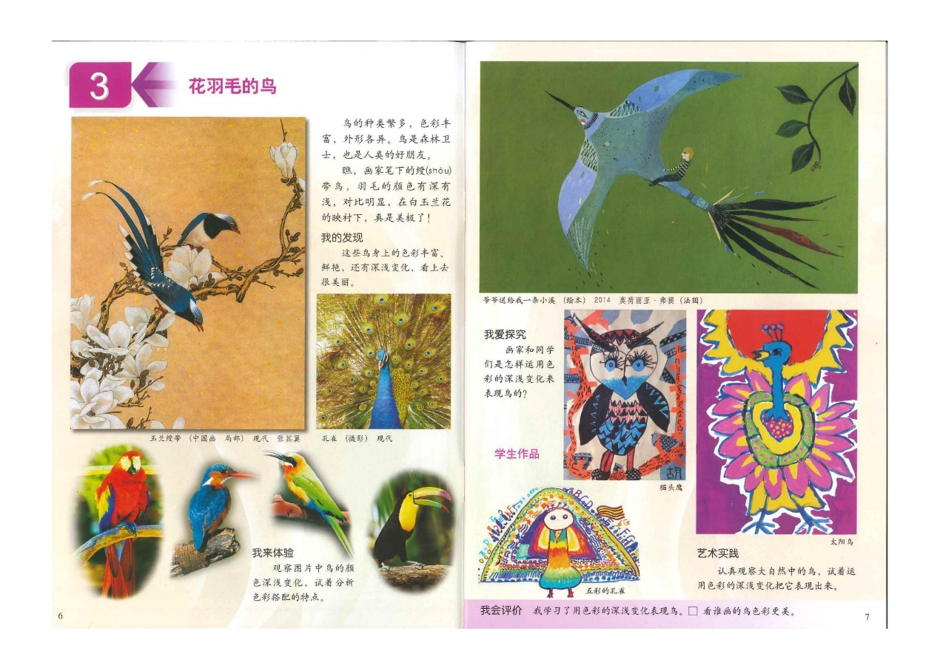

导语：同学们，大家好！在大自然中有这样一位使者，它有着明快的叫声，还有华丽的外表，它就是鸟。今天我们就一起来学习运用色彩的深浅变化表现大自然中的鸟吧！

二、学习任务：

1．了解鸟的组成，并能抓住鸟的外形特点用线绘画鸟的外形。

2．运用色彩的深浅变化，表现鸟的羽毛。